LIMIT1
1.二项式展开放缩
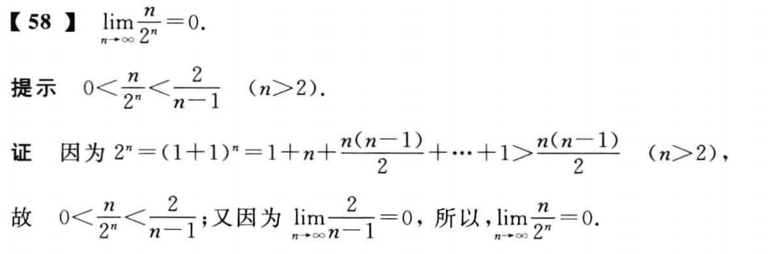
变：构造a=1+ε型放缩）
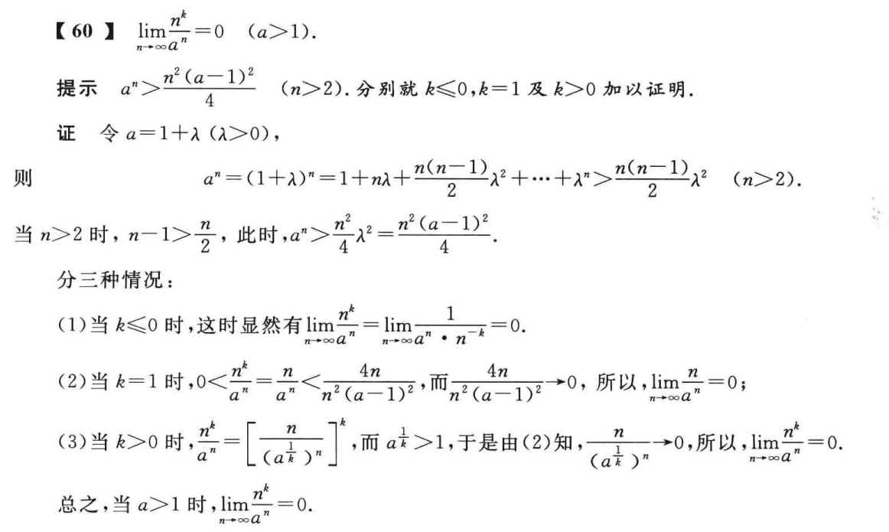
- 伯努利不等式应用
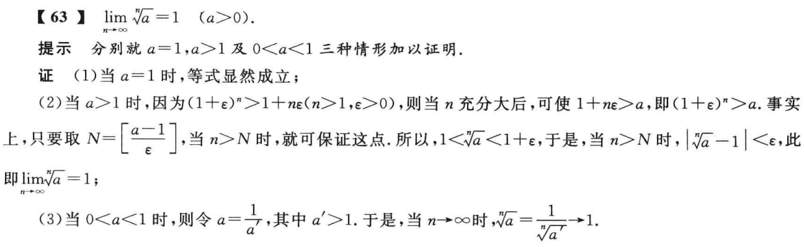
- 其他
